Středověké opakování matematiky
Za každou správně vypočítanou úlohu si můžeš vybarvit jednu minci na poslední stránce. Budeš mít truhlu plnou?
1. Vypočítej (můžeš si zapsat pomocí arabských číslic):
MCXVIII + CCCX = MMMCDLIII – LXXVII = XXXVI . X =

CMLXII + CCX = MMCMXLVII – MCIC = CXI . C =

2. Rytíř Bořivoj zajal 10 nepřátelských vojáků, rytíř Miloslav zajal 15 nepřátelských vojáků, rytíř Pravoslav zajal 8 nepřátelských vojáků a rytíř Vratislav zajal 7 nepřátelských vojáků. Kolik zajali průměrně zajatců?

3. Lakomý kupec utržil v červnu 1 392 krejcárků, v červenci čtyřikrát tolik a v srpnu dvakrát méně než v červnu. Kolik utržil za tři měsíce? Kolik utržil průměrně každý měsíc? Za čtvrtinu peněz koupil nové zboží, čtvrtinu utratil a zbytek si schoval. Kolik si schoval?

4. Dokresli odraz nápisu ve vodě. Najdi písmena, která se nezmění.
LOUPEŽIVÝ RYTÍŘ

5. Obchodníci vezou na 27 vozech 1 836 kg nákladu. Kolik kg zboží se vejde do jednoho vozu? Jak dlouhá je kupecká karavana, jestliže délka jednoho vozu i s koňmi je 4,5 m a mezi jednotlivými vozy je mezera 2 m?

6. Lučištníci trénovali střelbu na terč. Připravili si nejprve 370 šípů, pak ještě 500. Při první střelbě vystříleli 150 šípů a pak ještě třikrát po sobě po 35 šípech. Ostatní si nechali na další den. Kolik to bylo?

7. V době sucha je pitná voda velmi drahá. Pohárek 0,2 l se prodává za 15 krejcarů. Do džberu se vejde 30 takových pohárků. Kolik litrů vody se vejde do džberu, kolik krejcarů zaplatíme za jeho naplnění? Kolik stojí 1 litr pitné vody?

8. Najdi tajenku:
Z 425 : 17 = Í 195 : 15 = S 4 402 : 62 = U 803 : 73 = I 2 145 : 33 =

T 312 : 39 = K 864 : 54 = Á 323 : 19 = Ý 837 : 27 = V 500 : 100 =

Š 2 684 : 44 = R 1 904 : 34 = L 624 : 12 = O 2 500 : 50 =

_ _ _ _ _ _ _ _ _ _ _ _ _ _ _ _ _ _ _ _ _ _
25 13 71 16 17 5 17 61 16 56 17 52 50 5 71 16 31 8 65 8 11 52
9. Vybarvi erb podle výsledků: 42 modře, 36 červeně, 15 zeleně, 21 žlutě, 17 hnědě
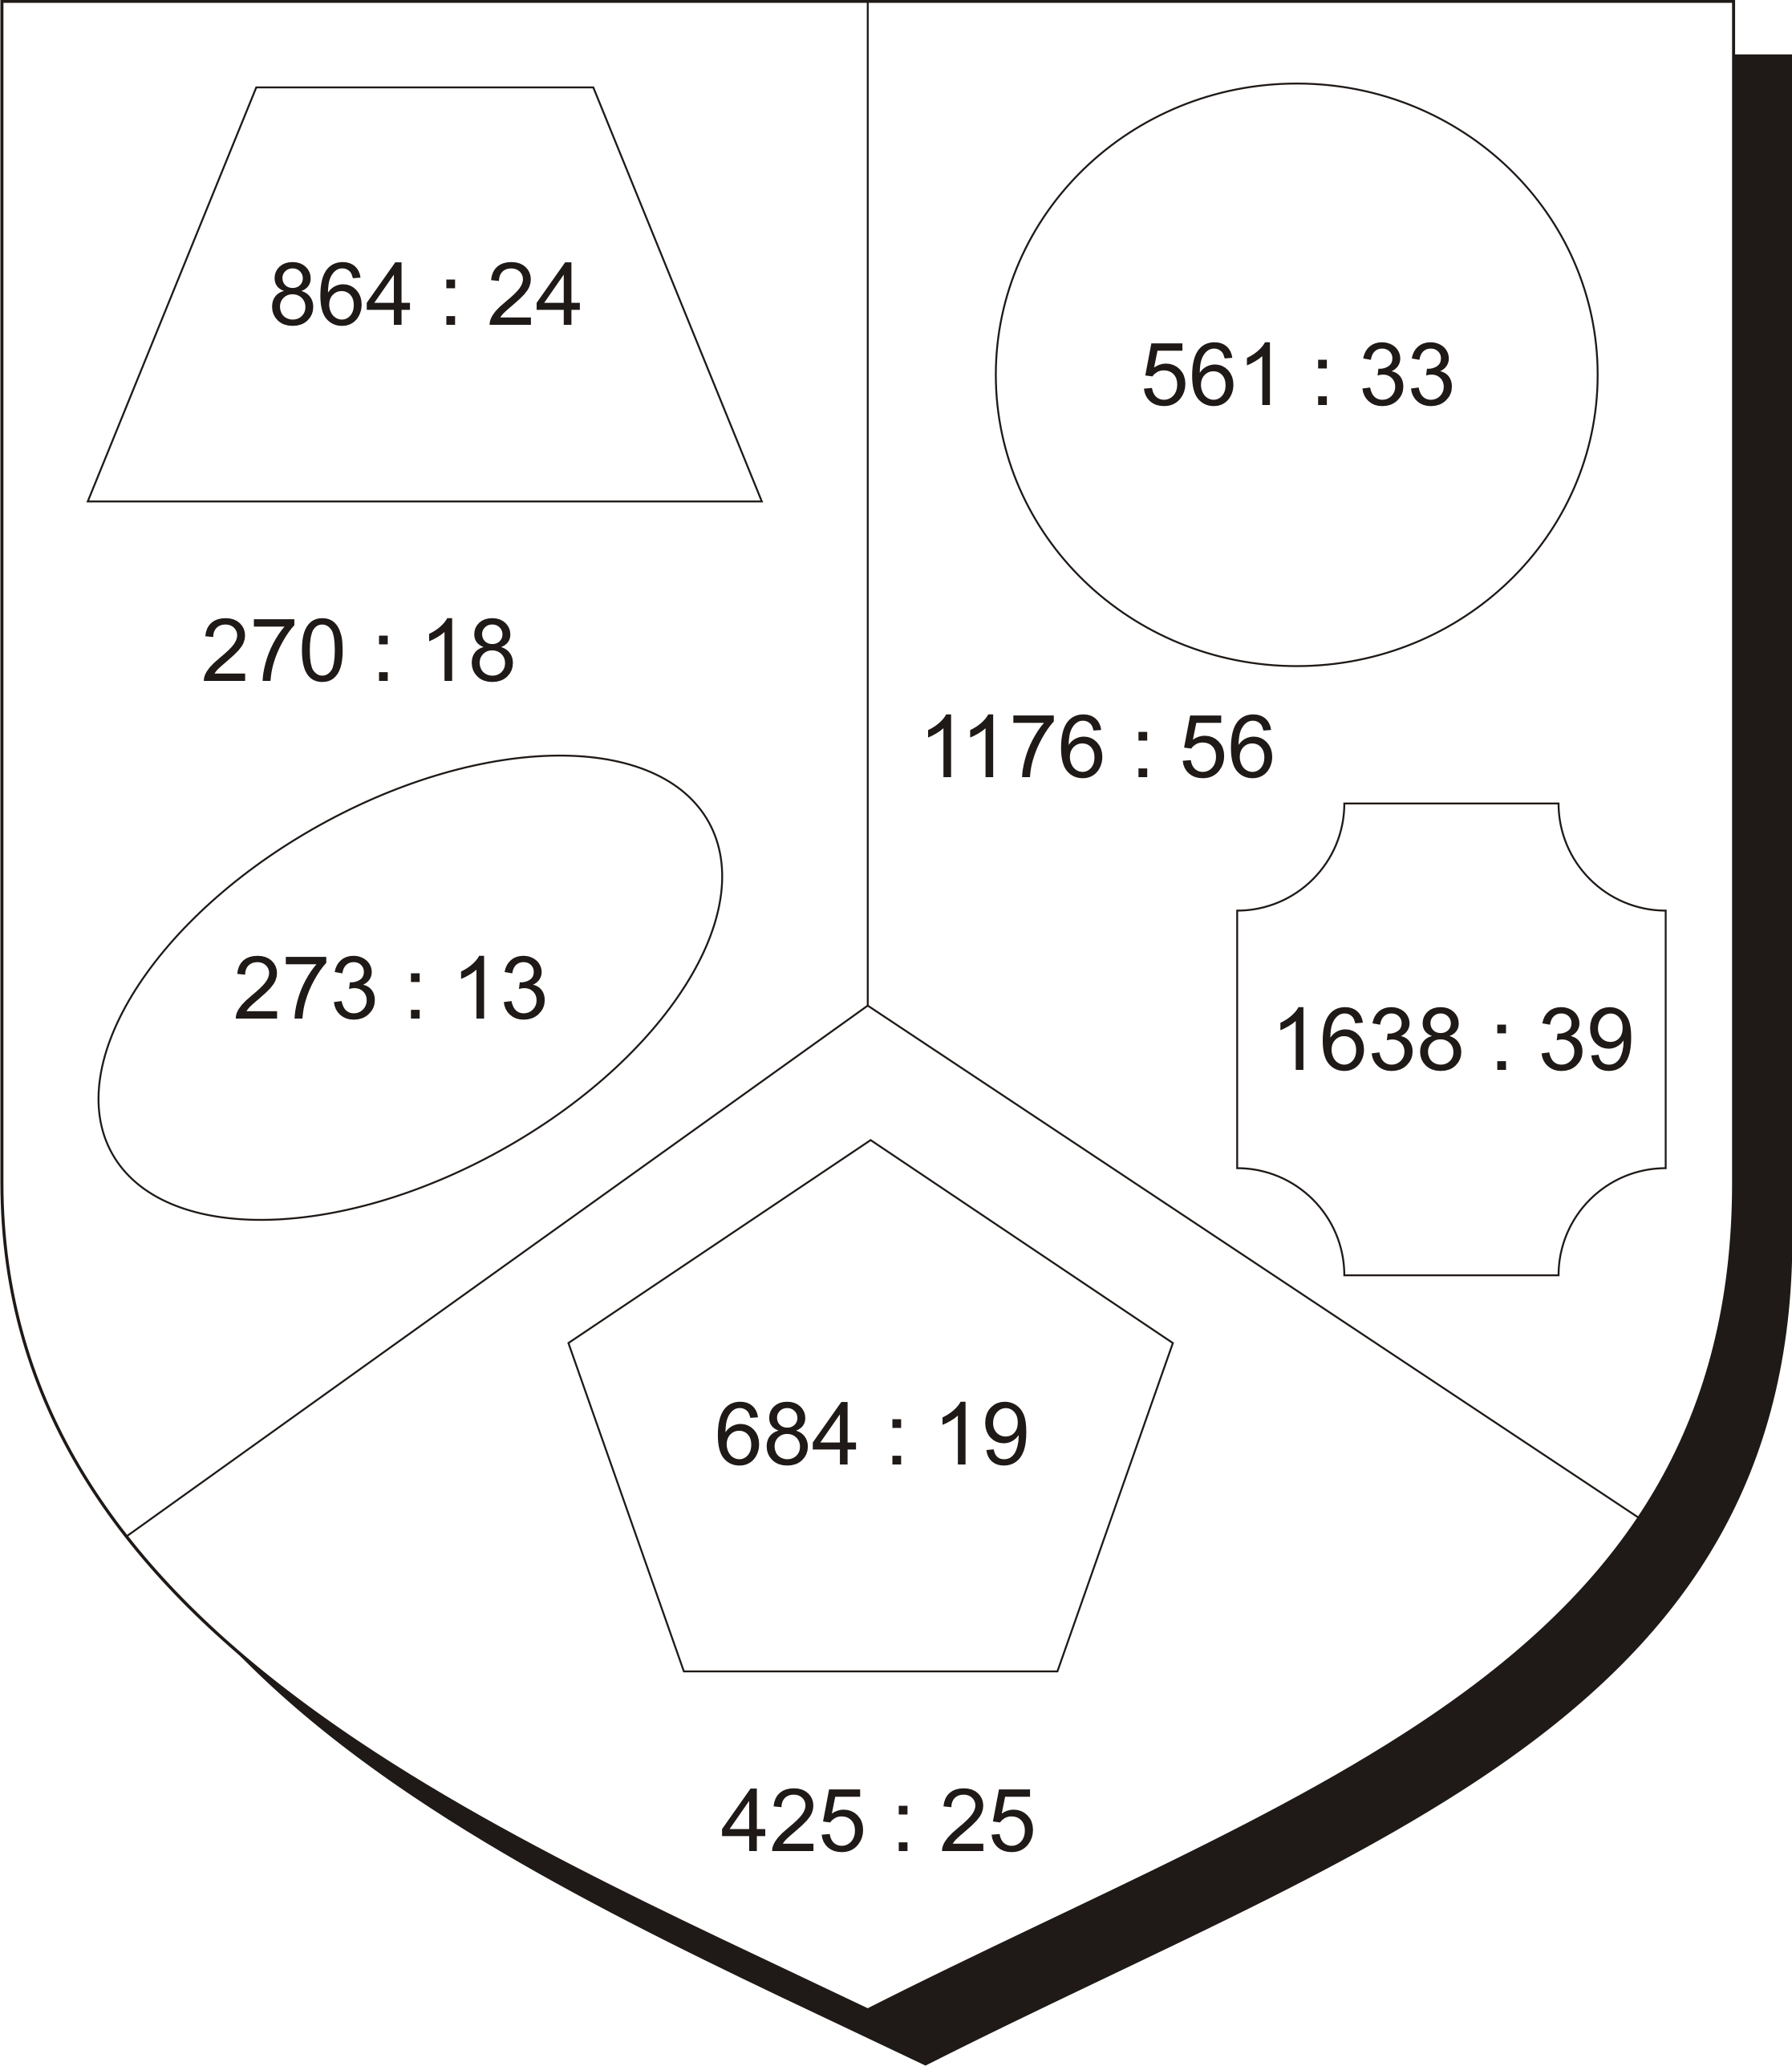

Autor © Hana Fišerová
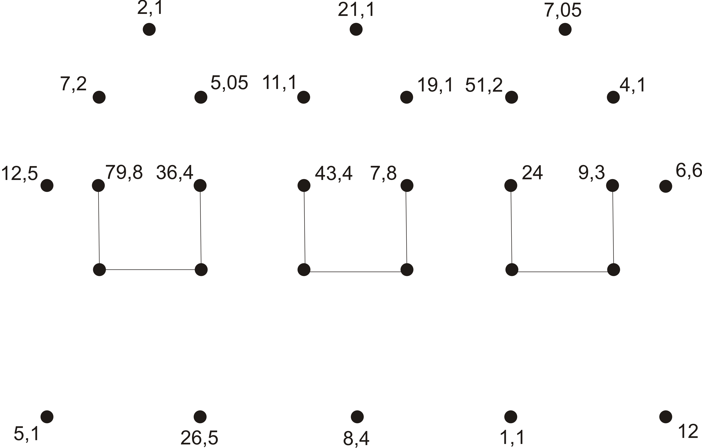
10. Vypočítej a spojuj podle výsledků 0,51 . 10 = 35, 25 : 5 =
2,5 . 5 = 28,7 : 7 =
11,4 . 7 = 65,1 : 7 =
43, 2 : 6 = 13,2 : 2 =
18,9 : 9 = 2,4 . 5 =
15,15 : 3 = 9,9 : 9 =
9,1 . 4 = 42 : 5 =
6,2 . 7 = 5,3 . 5 =
33,3 : 3 = 45,9 : 9 =
168,8 : 8 =
95,5 : 5 =
3,9 . 2 =
4,8 . 5 =
6,4 . 8 =

Autor © Hana Fišerová

11. Seřaď na časové ose: MMCCCXXXI, XCV, CCXCI, DCLVII, MMMCDLIII, CCCX, MCXVIII
_______/______________/__________/____________/______________/____________/_

12. Na rytířský turnaj na Zlotřické tvrzi se sjelo 310 udatných rytířů. Z každého panství přijela jen jedna družina, ve které bylo 13 rytířů, jen z jednoho panství přijela družina 11 rytířů. Z kolika panství přijely rytířské družiny na Zlotřickou tvrz?

13. Krejčí nakoupil na trhu 25,2 m červeného sukna. Modrého koupil čtyřikrát více než červeného, bílého třikrát méně než červeného. Kolik m modrého a kolik m bílého sukna koupil? Kolik zaplatil, jestliže 1 m sukna se prodával za 128 zlatých?

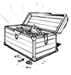
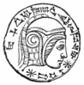

Všechny uveřejněné odkazy [cit. 2010–09–01]. Dostupné pod licencí Public Domain na www: http://www.pdclipart.org.
http://www.pdclipart.org/displayimage.php?album=79&pos=57
http://www.pdclipart.org/displayimage.php?album=55&pos=52

